СХЕМА ГРАНИЦ РЫБОВОДНОГО УЧАСТКА
Наименование рыбоводного участка | Площадь рыбоводного участка, га | Площадь водного объекта, га | Географические координаты рыбоводного участка |  |  | Цель исполь- зованиярыбоводного участка | Место располо- жения рыбоводного участка
Наименование рыбоводного участка | Площадь рыбоводного участка, га | Площадь водного объекта, га | № точки | С.Ш. | В.Д. | Цель исполь- зованиярыбоводного участка | Место располо- жения рыбоводного участка
Озеро Кукан | 161,0 | 161,0 | 1  2  3 | 54°19’35”  54°19’12”  54°18’51” | 62°20’22”  62°20’56”  62°20’52” | Товарное рыбоводство | Октябрьский муниципальный район

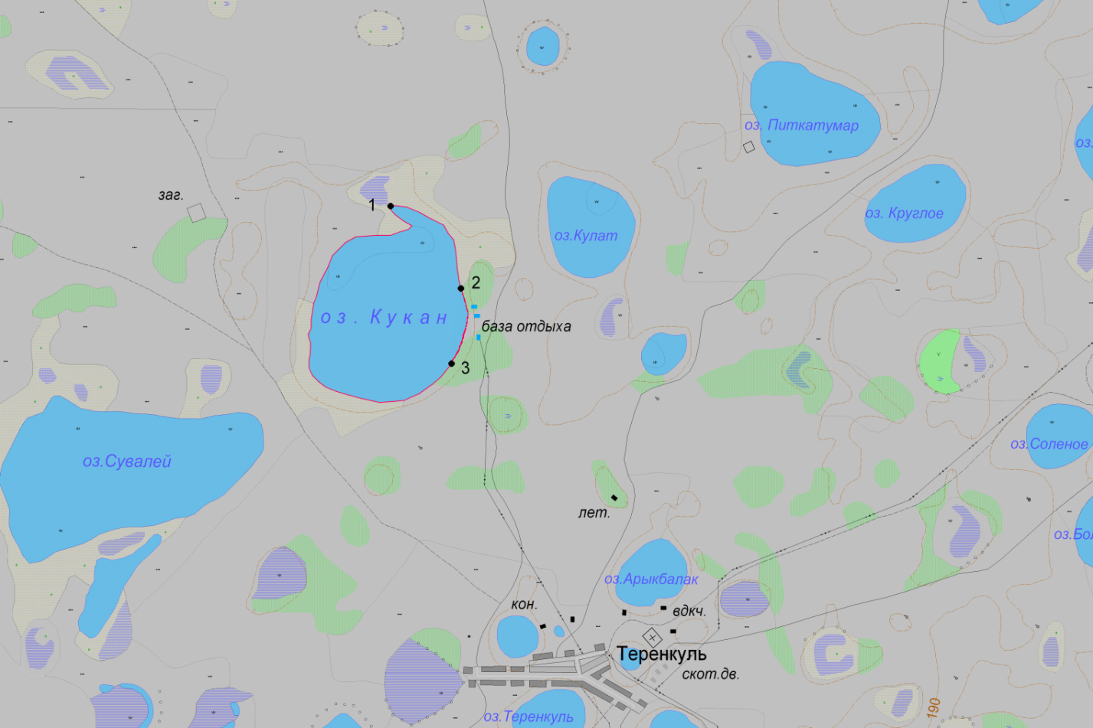
1:50 000
Условные обозначения:
Границы населенных пунктов;
Границы рыбоводного участка;
1
Точки границ рыбоводного участка;

